LA BOUSSOLE DE LA MÉTHODE STSS
Les six intitulés et les verbes associés restent les mêmes toute l’année.
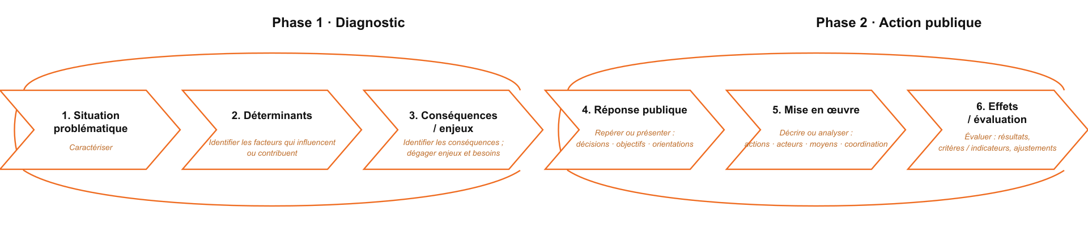
EN PRATIQUE : UN MÊME EXEMPLE DU DIAGNOSTIC À L’ÉVALUATION
  1. Situation problématique
  CARACTÉRISER
  Des jeunes échangent peu avec des adultes de confiance et rencontrent des difficultés d’accès à la santé.
  2. Déterminants
  IDENTIFIER
  Éloignement des services, insuffisance de proximité, sources limitées : des facteurs qui influencent ou contribuent, sans cause unique.
  3. Conséquences / enjeux
  IDENTIFIER · DÉGAGER
  Retard de recours et aggravation possible ; besoins d’information fiable, de proximité et d’orientation.
  4. Réponse publique
  REPÉRER OU PRÉSENTER
  Favoriser l’accès à la santé et réduire les comportements à risque : ce sont des orientations publiques.
  5. Mise en œuvre
  DÉCRIRE OU ANALYSER
  Espaces santé, éducation par les pairs, réseau d’acteurs, actions avec familles et professionnels.
  6. Effets / évaluation
  ÉVALUER · AJUSTER
  Vérifier si les jeunes connaissent mieux les lieux-ressources et y recourent davantage ; ajuster selon les résultats.
Exemple construit à partir de C0-S01 : ARS Mayotte–Rectorat de Mayotte, enquête Santé des jeunes (2019) ; ARS Océan Indien, Projet de santé Réunion–Mayotte 2018–2028.

